ARBEIDSPLAN 9C

Veke 44: 27.oktober- 31.oktober

Lagkapteinar: Oda og Sivert
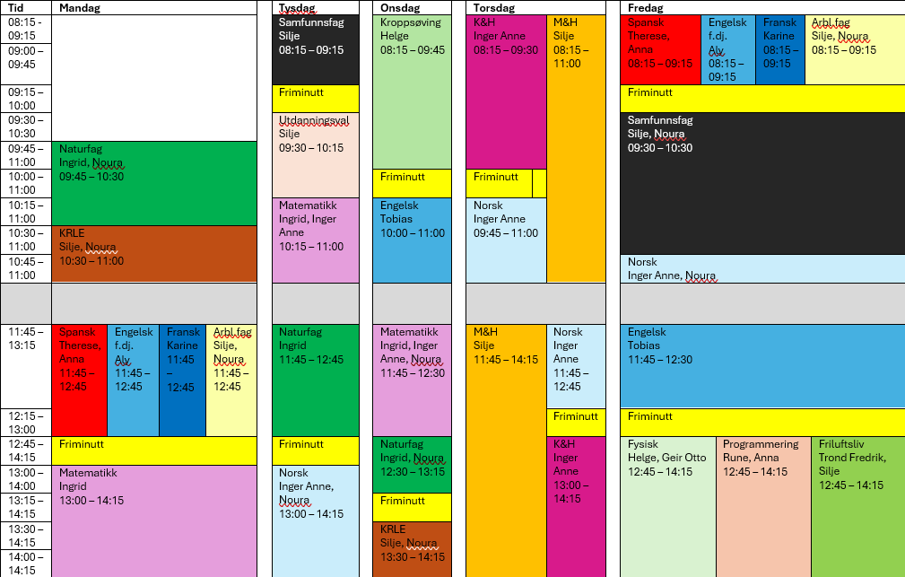
PERIODE 2: Klassen som eit lag.

Ver den beste utgåva av deg sjølv!
LUNSJ KVAR DAG KL.11:15-11:30
Hugs denne veka:
Mandag: Tema pysj
Tysdag: Tema trafikklys
Onsdag: Tema afterski
Torsdag: Tema film
Fredag: Halloween
Fredag: presentasjon i spansk
Hugs neste veke:
9C har ryddeveke
Mandag: Periodeinfomasjon blir sendt ut i Visma
Fredag: FRI
Laurdag 8.11: julemesse

Silje Skillingstad
silje.skillingstad@austevoll.kommune.no
Ingrid Møgster
ingrid.mogster@austevoll.kommune.no

PERIODE 2: «KLASSEN SOM EIT LAG»
FAG | Mål: Du skal kunne | FAG | Mål: Du skal kunne
LÆRESTRATEGI |  | FRANSK | Lære om kroppsdelar  Ir- verb
NORSK |  | SAMFUNNSFAG
MATEMATIKK | Partikkelmodellen, vassløyselege og feittløyselenge stoff. | KRLE
ENGELSK | Watch and work with “The sixth sense” | NATURFAG | Kjemiske reaksjonar
SPANSK | Fortelje om eit spansktalande land | KROPPSØVING
MAT OG HELSE | - Kjenne til dei ulike matvaregruppene og kva slags næringsstoff dei bidreg med i kosthaldet vårt.  - Kjenne til kostråda frå Helsedirektoratet.  - Kunne sjå samanhengar mellom matvaregrupper og næringsstoff som kroppen treng, og som er viktige for god helse. | ARBEIDSLIVSF. | - produsere og levere varer og tjenester etter kvalitetskrav  - samarbeide, fremme forslag og delta i beslutninger i et arbeidsfellesskap  - ivareta bærekraftige prinsipper i alle deler av arbeidsoppdraget
ENGELSK FORDJ. |  | FYSISK, AKTIVITET OG HELSE
PROGRAMMERING |  | FRILUFTSLIV

Dag | Heimearbeid | På skulen
Måndag
NATURFAG |  | Smeltepunkt for ulike stoff, partikkelmodellen og løyselegheit side 57-59 i Element.
KRLE |  | Gjere oss ferdig med del 1 av hinduismeoppgåva
SPANSK |  | Jobb med presentasjonen
ENGELSK FORDJUPNING |  | 30min reading in the library  Filling out your book journal
FRANSK |  | 15.min grammatikk. Ir- verb  Lære om kroppsdelar-quizlet.  Jobbe i heftet
ARBEIDSLIVSFAG |  | Julemesseprosjekt
MATEMATIKK |  | Sannsyn berekna ut frå eksperiment
Tysdag
SAMFUNNSFAG |  | Podcast
UTDANNINGSVAL |  | Me jobbar med ei oppgåve ift mat og helse
MATEMATIKK | Gjer oppgåve 2.22 og 2.23 side 97 i Maximum. Få hjelp av nokon heime til å trekka kort. Me summerer opp resultata på skulen. | Me gher aktiviteten Høgre - eller venstrehendt side 98.
NATURFAG | Les side 59 i Element. Skriv med eigne ord kva som skjer når eit molekyl løyser seg, og når eit salt løyser seg. | Me skal øve på å skrive kjemiske formlar og kjemiske reaksjonslikningar. Side 60-61
NORSK |  | Sosiale variasjonar i språket  Tante Ulrikkes vei.
Onsdag
KROPPSØVING
ENGELSK |  | We will see “The sixth sense”
MATEMATIKK | Gjer oppgåve 2.27 side 100. Du treng ein terning for å gjera forsøket. | Oppsummering av leksa til i dag.
NATURFAG | Les side 60-61 i Element. Øv deg på å forklara desse orda i ein reaksjonslikning: utgangsstoff, reaksjonspil, produkt. Og: Kva er skilnaden mellom molekyl og salt? | Oppsummnering side 57-61.
KRLE |  | Starte med å planleggje ein podcast.
Torsdag
KUNST OG HANDVERK |  | Gjere ferdig glassering og måleri.  Teikneøvingar.
NORSK |  | Etter Benjamin.  Gjere oppgåver til.
MAT OG HELSE | Jobb med ideskissa som ligg under oppgåver på teams, den må bli ferdig denne veka. | - Tjukklefser  - Drangedalslefser  - Pikekyss m/daim  - Raud saft  - Lemoncurd  - Fikenmarmelade
Fredag
SPANSK | Øv godt til presentasjonen | Presentasjon
ENGELSK FORDJUPNING |  | 30min reading in the library  Filling out your book journal
FRANSK | Øv på quizleten som er lagt ut på teamet. | Arbeide med dialogar, side 43.
ARBEIDSLIVSFAG |  | Julemesseprosjekt
SAMFUNNSFAG
NORSK |  | Stillelesing
ENGELSK |  | We will continue “The sixth sense”
FYSISK, AKTIVITET OG HELSE
PROGRAMMERING |  | Bruk av lister i Python  Fagsamtaler. Du trenger ikke å forberede deg til fagsamtalen, vi snakker bare løst og fast om programmering.
FRLIUFTSLIV |  | Me skriv rapport om tur på eige hand.

